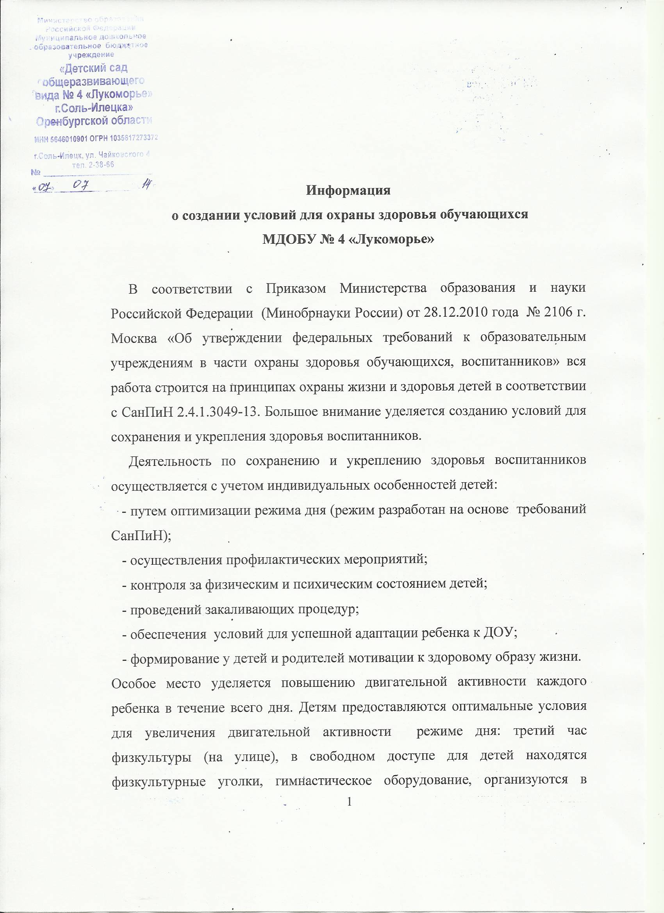

В муниципальном дошкольном образовательном бюджетном учреждении «Детский сад общеразвивающего вида № 4 «Лукоморье» созданы необходимые условия реализации основной общеобразовательной программы дошкольного образования в соответствии с приказом Министерства образования и науки РФ № 2106 от 28.12.2010 года «Об утверждении федеральных государственных к образовательным учреждениям в части охраны здоровья обучающихся, воспитанников, в соответствии со статьями № 37, № 41 Федерального закона от 29 декабря 2012 года № 273 – ФЗ «Об образовании в Российской федерации»

I. Охрана здоровья обучающихся включает в себя:

1. Оказание первичной медико – санитарной помощи в порядке, установленном законодательством в сфере охраны здоровья:
1.1. МДОБУ № 4 «Лукоморье» ежегодно на начало календарного года заключает договор (от 01 января 2013 года) с МБУЗ «Соль – Илецкой центральной районной больницей» о совместной деятельности по медицинскому обслуживанию воспитанников.
2. Организация питания обучающихся:
2.1. Одним из факторов, влияющих на здоровье детей, является организация рационального питания в ДОУ.
Питание должно удовлетворять физиологическим потребностям детей в основных веществах и энергии, соответствовать XV. Требования к составлению меню для организации питания детей разного возраста. «Санитарно эпидемиологические требования к устройству, содержанию и организации режима работы дошкольных образовательных организаций» СанПиН 2.4.1.3049-13. В ДОУ имеется пищеблок со всеми необходимыми помещениями для организации полноценного горячего питания, приготовления пищи, хранения продуктов. Питание организуется в соответствии с примерным меню, утвержденным заведующим ДОУ, рассчитанным не менее чем на 2 недели, с учетом физиологических потребностей в энергии и пищевых веществах для детей всех возрастных групп и рекомендуемых суточных наборов продуктов для организации питания детей. Производство готовых блюд осуществляется в соответствии с технологическими картами, в которых отражена рецептура и технология приготовляемых блюд и кулинарных изделий.
3. Определение оптимальной учебной нагрузки, режима дня и продолжительности каникул:
3.1. Организация образовательного процесса осуществляется в соответствии
- с СанПиН 2.4.1.3049-13 «Санитарно эпидемиологические требования к устройству, содержанию и организации режима работы дошкольных образовательных организаций»;
- с основной общеобразовательной программой дошкольного образования;
- учебным планом, в котором прописан объем недельной нагрузки учебной, внеучебной нагрузки, режима учебных занятий, содержанию и организации режима. ДОУ реализует программы, включающие реализацию национально-регионального компонента, приоритет ДОУ и программы для обеспечения единого старта детей дошкольного возраста при поступлении в первый класс.
3.2. Режим дня должен соответствовать возрастным особенностям детей и способствовать их гармоничному развитию. Максимальная продолжительность непрерывного бодрствования детей 3-7 лет составляет 5,5-6 часов. Рекомендуется организовывать прогулки 2 раза в день (в первую половину дня и во вторую половину дня – после дневного сна или перед уходом детей домой).
Продолжительность образовательной деятельности соответствует возрасту и психофизиологическим особенностям детей:
- для детей 4-го года жизни – 15 минут;
- для детей 5-го года жизни – 20 минут;
- для детей 6-го года жизни – 25 минут;
- для детей 7-го года жизни – 30 минут.
Максимально допустимый объем образовательной нагрузки в первой половине дня в младшей и средней группах не превышает 30 и 40 минут соответственно, в старшей и подготовительной 45 и 1,5 часа соответственно. Допускается осуществлять образовательную деятельность на игровой площадке во время прогулки. В середине образовательной деятельности проводится физкультминутка. Предусмотрены перерывы между периодами непосредственно образовательной деятельности не менее 10 минут. Для профилактики утомления детей рекомендуется проводить физкультурные, музыкальные занятия, ритмику и т.п.
3.3. Занятия физической культуры детей в возрасте от 3до 7 лет – три раза в неделю. Одно занятие физической культурой проводится на свежем воздухе при отсутствии у детей медицинских противопоказаний и наличии у них спортивной одежды, соответствующей погодным условиям.
4. Пропаганду и обучение навыкам здорового образа жизни, требованиям охраны труда:
4.1. Целостность системы формирования культуры здорового и безопасного образа жизни обучающихся. Реализация оздоровительной деятельности в ДОУ – это четкая интеграция профилактического и организационного направления, педагогического и физически – формирующего воздействия на ребенка специфическими и неспецифическими средствами, целостной организацией педагогического процесса.
В структуру основной общеобразовательной программы дошкольного образования и годового плана работы включены разделы по формированию культуры здорового и безопасного образа жизни воспитанников, что соответствует требованию к целостности системы деятельности по здоровьесбережению и требованию к организации образовательного процесса.
Целеполагающими в стратегии организации работы в контексте качественной реализации здоровьесберегающих технологий для нас являются:
- комплексное психолого – педагогическое и медико – социальное сопровождение образовательного процесса;
- непрерывное отслеживание (мониторинг) состояния работы по здоровьесбережению детей;
- анализ созданных условий в ДОУ;
- изучение современных нормативных документов, регламентирующих деятельность ДОУ по здоровьюсбережению;
- изучение и внедрение современных инноваций в области физического развития детей;
- проектирование модели целостной системы здоровьесбережения.
Основная цель и задачи деятельности ДОУ в области сохранения и укрепления здоровья.
Цель: сохранение и укрепление физического, психического и социального здоровья воспитанников.
Задачи:
- воспитание потребности в здоровом образе жизни;
- снижение уровня заболеваемости детей простудными заболеваниями;
- развитие двигательных умений и навыков, физических качеств;
- овладение педагогами здоровьесберегающих технологий;
- обеспечение здоровьесберегающего образовательного процесса;
- взаимодействие всех специалистов ДОУ с семьей;
- сохранение и укрепление здоровья детей, обеспечение психического комфорта.
Особое внимание при работе с детьми уделяется выполнению основных требований к рациональной организации образовательного процесса:
- соблюдение санитарных норм;
- индивидуально – ориентированный подход;
- создание оптимальных гигиенических условий жизни детей;
- организация питания.
Педагоги ДОУ выполняют спектр оздоровительных, профилактических мероприятий. Это позволяет создать медико – психолого – педагогическое сопровождение реализуемой комплексно – системной работы. Комплексы утренней гимнастики, физкультурных занятий, гимнастики после дневного сна, физкультурные паузы, двигательные разминки обязательно содержат упражнения, направленные на укрепления мышц спины, свода стопы, шеи и т.д., элементы самомассажа, упражнения на дыхание, упражнения на развитие мелкой моторики, упражнения на релаксацию.
4.2. Требования соответствия инфраструктуры ДОУ условиям здоровьясбережения обучающихся, воспитанников:
- согласно данному требованию территория ДОУ имеет по всему периметру ограждение, теневые веранды с прогулочными площадками, малыми игровыми и спортивными формами, спортивную площадку, «Тропа здоровья» по профилактике плоскостопия и осанки, эколого-развивающий комплекс: цветочные клумбы, огород;
- ДОУ расположено в одноэтажном здании с центральным отоплением, водоснабжением и канализацией;
- в каждой возрастной группе предметная развивающая среда оснащена необходимым физкультурным оборудованием и инвентарем, а также нетрадиционным оборудованием, обеспечена естественной и искусственной освещенностью, воздушно – тепловым режимом. Кроме физкультурных уголков в группах имеются «Уголки здоровья»;
- в помещениях, в которых осуществляется образовательная деятельность, имеется все необходимое оборудование не только для организации образовательного процесса, но и для обеспечения жизнедеятельности.
Существующая в ДОУ инфраструктура поддерживается в должном состоянии в соответствии с требованиями санитарных правил и пожарной безопасности.
5. Организацию и создание условий для профилактики заболеваний и оздоровление обучающихся, для занятий ими физической культурой и спортом:
- в ДОУ реализуется программа «Здоровье». Педагогический коллектив имеет высокий уровень сформированности культуры здоровья, подготовленность по вопросам реализации здоровьесберегающих методов и технологий в работе с детьми дошкольного возраста.
Здоровьесберегающие технологии, реализуемые педагогами:
5.1.Технологии обеспечения социально – психологического благополучия ребенка:
- «утренний сбор», технология раскрепощенного развития, технологии психологического и психолого – педагогического сопровождения развития ребенка (создание благоприятной эмоциональной обстановки в группе, положительная мотивация принятия себя как «Я».
5.2. Технологии физкультурно – оздоровительные:
- коррегирующая гимнастика,;
- минутки здоровья;
- подвижные и спортивные игры;
- пальчиковая гимнастика;
- дорожки здоровья;
- гимнастика для глаз;
- дыхательная гимнастика.
5.3. Технологии формирования здорового образа жизни:
- физкультурные занятия;
- утренняя гимнастика;
- спортивные игры;
- основы безопасности жизни;
- точечный массаж;
- физкультурные досуги, праздники.
5.4. Коррекционные технологии:
- артикуляционная гимнастика;
- песочная терапия.
Ежедневно проводится мониторинг заболеваемости детей для принятия своевременных мер по предупреждению распространения инфекции. Средняя заболеваемость среди педагогов не превышает 10 % за год, что свидетельствует об ответственном отношении педагогических работников к своему здоровью.
6. Проведение санитарно – противоэпидемических и профилактических мероприятий.
В целях профилактики возникновения и распространения инфекционных заболеваний в ДОУ проводятся:
- осмотры детей (в том числе на педикулез) при поступлении в ДОУ с целью выявления больных, результаты осмотра заносятся в специальный журнал;
- систематическое наблюдение за состоянием здоровья воспитанников, особенно имеющих отклонения в состоянии здоровья;
- работу по организации профилактических смотров детей и проведение профилактических прививок;
- распределение детей на медицинские группы для занятий физическим воспитанием;
- систематический контроль над санитарным состоянием и содержанием территории и всех помещений, соблюдением правил личной гигиены воспитанниками и персоналом;
- организацию и контроль над проведением профилактической и текущей дезинфекции, а также контроль за полноту ее проведения;
- работу с персоналом и детьми по формированию здорового образа жизни (организация «День здоровья», игр, викторин и другие);
- контроль над пищеблоком и питанием детей;
- ведение медицинской документации.

II. Организация охраны здоровья обучающихся в ДОУ, осуществляющих образовательную деятельность.
1.Требования к комплексному сопровождению системы формирования культуры здорового и безопасного образа жизни обучающихся, воспитанников.
В МДОБУ № 4 «Лукоморье» проводятся следующие методы профилактики заболеваний:
- кварцевание групповых комнат;
- проветривание помещений;
- витаминизация;
- профилактика нарушений осанки, зрения;
- утренняя гимнастика на свежем воздухе;
- ходьба по «Тропе здоровья» босиком;
- дыхательная гимнастика.
2. Организация питания в ДОУ осуществляется в соответствии с действующими натуральными нормами питания, нормативными актами по организации питания детей дошкольного возраста, требованиями законодательства в сфере санитарного благополучия населения.
Поставка продуктов в ДОУ осуществляется на условиях муниципального заказа. ДОУ обеспечивает гарантированное сбалансированное питание детей в соответствии с их возрастом и временем пребывания. Установлено четырехразовое питание, предусмотренное санитарно-эпидемиологическими правилами и нормативами Российской Федерации.
3. Система мониторинга обеспечивает комплексный подход к оценке итоговых и промежуточных результатов освоения ООПДО, позволяет осуществлять оценку динамики достижений детей и включает описание объекта форм, периодичности и содержания мониторинга.
В процессе мониторинга исследуется физические, интеллектуальные и личностные качества ребенка, его интересы и склонности, путем наблюдений за ребенком, бесед. Особое внимание уделяется формированию ценности здорового и безопасного образа жизни у воспитанников. Мониторинг проводится два раза в год.
Аспекты отслеживания:
- заболеваемость ОРЗ, ОРВИ – статистический учет по результатам годовых отчетов ДОУ по посещаемости и причинам отсутствия детей;
- периоды обострения детской заболеваемости в разных возрастных группах;
- оценка адаптации детей к ДОУ (психолого – педагогическое отслеживание);
- оценка личностных психофизических особенностей ребенка;
- общее физическое развитие детей;
- уровень физической подготовленности детей.
Оздоровительная работа включает в себя составление:
- листа здоровья ребенка;
- разработку рекомендаций родителям по укреплению здоровья детей, выполнению культурно-гигиенических норм и по системе закаливающих мероприятий.
Анализируя работу коллектива по реализации основной общеобразовательной программы дошкольного образования можно выделить основные показатели результативности:
- улучшение психологического климата в ДОУ;
- комфортность и безопасность пребывания воспитанников и работников ДОУ;
- отношение родителей воспитанников к ДОУ.

Заведующий МДОБУ № 4 «Лукоморье» М.Н. Андреева

